Página inicial:

Segunda seção (Números):

- Anos de atuação. 13 anos de atuação

Serviços e quantidade de serviços.
Elaboração de Projeto Arquitetônico e Urbano, Projetos Complementares, Estudos Técnicos, Viabilidade e Licenciamento Ambiental e Urbanístico.

- 5 imagens referentes a arquitetura, ou de projetos.

Terceira Seção (Serviços):

- Serviços: Titulo, Pequena Descrição.
Projetos: Desenvolvimento de projetos arquitetônicos, urbanos, interiores, paisagismo e complementares.
Consultoria: Acompanhamento de processo de licenciamento ambiental e urbanísticos, estudo de viabilidade, parecer e laudos técnicos e coordenação técnica.
Relatórios Técnicos: Elaboração de Estudos, Diagnósticos e Relatórios Ambientais e Urbanísticos, Memorial Descritivo, Planos de Gerenciamento de Resíduos.

Terceira Seção (Projetos):

- Categorias.

- Conteúdo de 3 projetos:
- Capa
- Fotos do projeto
- Título
- Categoria
- Nome do Cliente (opcional)
- Data

Quarta Seção (Profissionais):

- Profissional:
  - Foto do profissional
  - Nome
  - Cargo
  - Pequena descrição do profissional.

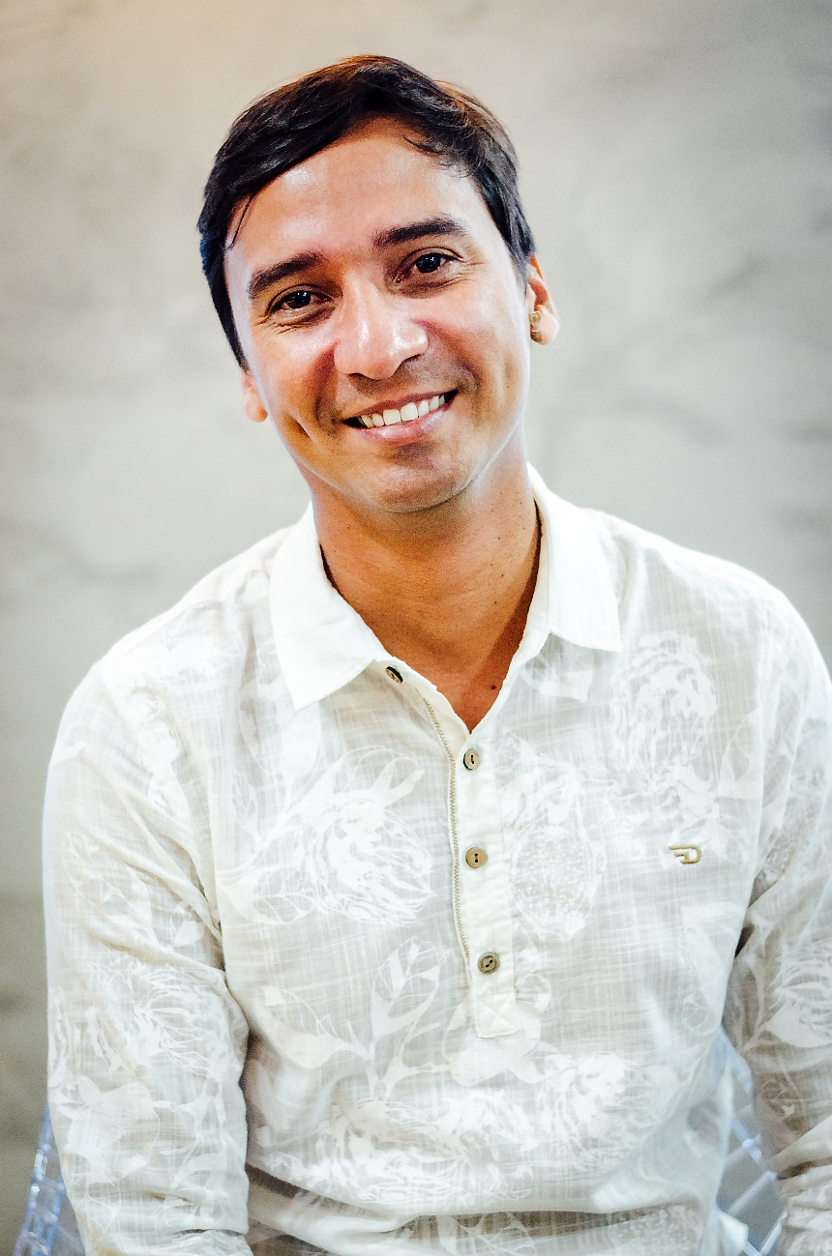
Chico Júnior
Sócio – Administrador

Graduado em Arquitetura e Urbanismo, Especialização em Geoprocessamento e Cartografia e Mestre em Arquitetura, Projeto e Meio Ambiente pela Universidade Federal do Rio Grande do Norte, Chico Júnior desenvolve pesquisas na área de arquitetura de interesse social, meio ambiente e planejamento urbano. Chico Júnior também é professor do curso de graduação e pós-graduação em Arquitetura e Urbanismo ministrando disciplinas de projeto de arquitetura, projetos complexos, paisagem, planejamento e projeto urbano. Sócio Diretor e fundador do escritório PLANEJE ARQUITEURA. Ao logo da vida profissional, Chico Júnior sempre esteve envolvido e atuando na iniciativa pública como analista e consultor, tanto para o governo do estado, diferentes prefeituras municipais do Rio Grande do Norte e Fundações de Pesquisa e ONG’s, acumulando ao logo de mais de 15 anos de carreira profissional uma visão sistémica do processo de arquitetura e sua relação com o meio inserido.

Página Sobre nós:

Primeira seção(Seja bem-vindo a Planeje):

- Pequeno texto de boas vindas, objetivo, missão, valores.

Texto Institucional 01: Seu projeto em um único lugar. Arquitetura e urbanismo com qualidade, confiabilidade e responsabilidade socioambiental.
Texto Institucional 02: Arquitetura e urbanismo com qualidade, confiabilidade e responsabilidade socioambiental.
Texto Institucional 03: Espaço diferenciado na área de arquitetura e urbanismo, todo o seu projeto arquitetônico e urbanístico em um só lugar.

Missão: Criar um espaço diferenciado na área de arquitetura e urbanismo, possibilitando aos clientes diferentes tipos de serviço em um só lugar, com qualidade profissional e responsabilidade socioambiental.
Visão: Oferecer as melhores soluções arquitetônicas e urbanas, dentro de uma arquitetura humana, criativa e transformadora.
Valores: Responsabilidade socioambiental, transparência, ética, diversidade, qualidade técnica e crescimento colaborativo.

Segunda seção (História):

A empresa PLANEJE ARQUITETURA E CONSULTORIA surgiu no ano de 2007, através de quatro jovens arquitetos tinham um sonho de mudar o mundo, ou pelo menos a forma de fazer e pensar a arquitetura e a cidade. Tinham afinidades em áreas diferentes da arquitetura e urbanismo, entretanto perceberam isso como uma oportunidade e o potencial de mercado. Foi então que foi criada a PLANEJE como um espaço diferenciado na área de arquitetura e urbanismo, possibilitando aos clientes diferentes tipos de serviço em um só lugar, com qualidade profissional e técnica. A empresa possui uma experiência adquirida ao longo de uma atuação diversificada e produtiva em busca do amadurecimento não só técnico, mas também dos ideais necessários a uma arquitetura mais humana e transformadora. Nesse contexto, o escritório vem desenvolvendo projetos arquitetônicos, urbanos, de interiores, consultoria ambiental e urbanística, de forma a contribuir com o desenvolvimento de espaços valorizados pela melhor consonância entre meio ambiente e sociedade. Em sua atuação profissional, a PLANEJE está sempre preocupada com a responsabilidade socioambiental, desenvolvendo projetos e serviços em pequena e grande escala, mantendo o conceito de que a arquitetura e o urbanismo são elementos indissociáveis no contexto e na vivência urbana.

Quarta seção(Clientes):

- LogoTipo em Formato PNG de todas os clientes.

